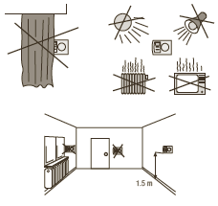
Ruumi termostaat Thermio Touch

Ruumi termostaat võimaldab ratsionaalselt soojuse reguleerimist, säästab energiat, võimaldab kõige lihtsamal viisil soovitud ruumi temperatuuri hoida.
- saab juhtida kütet või kliimaseadet temperatuuril +5°C kuni +35°C.
- automaatne külmakaitse

Kasutuskoht
- pinnapealne installatsioon seinale
- ainult kuivades ruumides!

Installatsioon
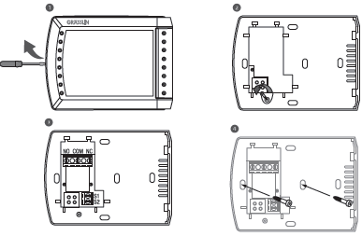
1.Eemalda seadme kate, kasutades kruvikeerajat.
2.Kruvi lahti ja eemalda relee kate.
3.Ühendada juhtmed vastavalt elektriskeemile.
4.Seadme tagakülg kinnitada kaasasolevate kruvidega seina külge.
5.Paigalda patareid (1,5 V AAA LR03) ja seadme kate.

Temperatuuri reguleerimine
Ruumi temperatuuri saab reguleerida puudutades ekraani
1.Puudutage ekraani 2 korda. Ekraani taustvalgus läheb põlema ja temperatuuri numbrid vilguvad.
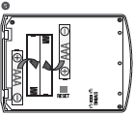
2.Puudutage ekraani paremat poolt temperatuuri alandamiseks ja vasakut poolt temperatuuri lisamiseks. Kui 10 sekundi jooksul ei toimu andmete sisestamist, siis salvestatakse soovitud temperatuur ja ekraanile kuvatakse ruumi temperatuur.
Kui puudutate ekraani üks kord, siis ekraani valgustus lülitub sisse 15 sekundiks.

Funktsioonid
Küte Valige ekraani puudutades Teile vajalik temperatuur.
Ruumi temperatuuri muutudes lülitub küte sisse või välja.
Kui küte on sisse lülitatud, siis põleb ekraanil sümbol

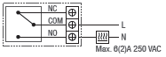
Diferentsiaal
Saab valida kaks erinevat diferentsiaali temperatuuri reguleerimiseks: kas 0,4°C või 0,6°C. Selleks sillata keskmine ja üks äärmistest klemmidest. Diferentsiaali klemmid asuvad seadme kaane ülemises osas.

Temperatuuri alandamine kauglüliti abil
Sisendi S1-S2 alla võib ühendada sõltumatu potensiaalivaba lülituselemendi (näiteks programmkell, lüliti jne.). Kui S1-S2 vaheline lülitus on aktiivne, siis alandatakse seadistatud ruumi temperatuuri automaatselt 3 kraadi võrra.

Aku laetus
Patareide tühjenedes ilmub ekraanile sümbol . Kui patareide vahetus toimub mõne minuti jooksul, siis säilivad sisestatud andmed.

Tehnilised andmed:
Mõõdud KxLxS, mm 82x111x26 mm Reguleerimisala + 5°C kuni + 35°C
Toitepinge 2 x 1,5V LR03/AAA Temperatuuri mõõtepiirkond + 0°C kuni + 40°C
Lülitusvõimsus Temperatuuri kontroll displeil iga 10 sekundi järel
Aktiiv (induktiivkoormus 0,6) max 6(2)A/250V AC/50 Hz Töötemperatuur - 5°C kuni + 45°C
Lülitusväljund potensiaalivaba Täpsus ± 1°C + 20°C juures
Funktsioonid küte/jahutus Näidu täpsus 0,5 °C
Kaitseklass IP 30
Automaatne külmakaitse + 5°C
Diferentsiaal 0,4°C või 0,6°C Tarnija: OÜ Rotellaks 51013 Tartu Tähe 114 Tel: 736 6116 www.rotellaks.ee

